УДК 656.11

ИССЛЕДОВАНИЕ ОСНОВНЫХ ПОКАЗАТЕЛЕЙ ЭФФЕКТИВНОСТИ ИНВЕСТИЦИОННОГО ПРОЕКТА ТРАНСПОРТНОГО СООРУЖЕНИЯ

Панкратова А.В.¹, Мельников Н.И.², Тугушев Д.Г.³
Федеральное государственное бюджетное образовательное учреждение высшего образования «Саратовский государственный технический
университет имени Гагарина Ю.А.»¹
Федеральное государственное бюджетное образовательное учреждение высшего образования «Саратовский государственный технический
университет имени Гагарина Ю.А.»²
Федеральное государственное бюджетное образовательное учреждение высшего образования «Саратовский государственный технический
университет имени Гагарина Ю.А.»³

Аннотация. В работе проведено исследование основных показателей эффективности инвестиционного проекта: чистая приведенная ценность проекта и внутренняя норма рентабельности. Применив к данным показателям вероятностную модель, основанную на теории риска, можно установить риск и надежность данного проекта.

Ключевые слова: инвестиционный проект, чистая приведенная ценность проекта, внутренняя норма рентабельности, риск, надежность

RESEARCH OF THE MAIN PERFORMANCE INDICATORS OF THE TRANSPORT FACILITY INVESTMENT PROJECT

Pankratova A.V.¹, Melnikov N.I.², Tugushev D.G.³
Federal State-Funded Educational Institution of Higher Education
«Yuri Gagarin State Technical University of Saratov»¹
Federal State-Funded Educational Institution of Higher Education
«Yuri Gagarin State Technical University of Saratov»²
Federal State-Funded Educational Institution of Higher Education
«Yuri Gagarin State Technical University of Saratov»³

Annotation. The study of the main indicators of the effectiveness of the investment project: the net present value of the project and the internal rate of return. By applying a probabilistic model based on risk theory to these indicators, it is possible to establish the risk and reliability of this project.

Keywords: investment project, the net present value of project, internal rate of return, risk, reliability.

При исследовании инвестиционных проектов, как показывает мировая практика, используются подходы Всемирною Банка, методика ЮНИДО. Методы оценки эффективности проекта подразделяются на две группы, основанные на дисконтированных и учетных финансовых ресурсов. Выбор метода определяется сроками осуществления проекта, размером инвестиций, наличием альтернативных проектов и другими факторами. Наиболее часто для оценки эффективности проектов применяют методы, основанные на дисконтированных ресурсах, поскольку они значительно более точны, так как учитывают различные виды инфляции, изменения процентной ставки, нормы доходности и т.д. К этим показателям относят метод индекса рентабельности, метод чистой текущей стоимости (приведенной ценности), метод внутренней нормы доходности (рентабельности) и метод текущей окупаемости.
Для российских условий имеются Методические рекомендации по оценке эффективности инвестиционных проектов [3], которые исправили и дополнили Методические рекомендации по оценке инвестиционных проектов и их отбору для финансирования [3]. Данные рекомендации конкретизированы (применены) в дорожном хозяйстве в качестве отраслевого дорожного методического документа – Руководство по оценке экономической эффективности [1].
Как было показано в первой главе, в качестве основных показателей эффективности инвестиционного проекта устанавливают:
- финансовую (коммерческую) эффективность, учитывающую финансовые последствия для участников проекта;
- бюджетную эффективность, учитывающую финансовые последствия для бюджетов всех уровней;
- народнохозяйственную экономическую эффективность, учитывающую затраты и результаты (выгоды), выходящие за пределы прямых финансовых интересов участников проекта и допускающие стоимостное выражение.
Чистая приведенная ценность проекта (net present value – NPV) представляет собой разницу между дисконтированными выгодами и дисконтированными затратами, а внутренняя норма рентабельности (IIR) – подбор такой величины ставки дисконтирования, при которой чистая приведенная ценность инвестиционного проекта обращается в ноль.
Поскольку к этим показателям в методических указаниях [1] относятся как к детерминированным (однозначно определенным) и не учитывают, что они могут оказаться невыполнимы из-за ряда причин, таких как изменение затрат на строительство (под воздействием погодных условий, роста стоимости дорожно-строительных материалов, строительной техники и т.д.), а выгоды в процессе эксплуатации могут сократиться (с уменьшением спроса на транспортные услуги), предлагаем применять к показателям NPV и IRR вероятностную модель, основанную на теории риска. В этой модели учитывается также, что стоимость строительства зависит от ошибок в определении перспективной интенсивности движения. Это даст дополнительную информацию инвестору о рисках, которым подвержен его капитал в процессе реализации проекта [3].
Если распределения вероятностей, показанные на рисунке а, соответствуют нормальному закону, то интегральное распределение (см. рисунок б) надежности вложения капитала можно установить по формуле:
$P=0,5+Ф\left(\frac{{\text{NPV}}_{i}}{\sqrt{σ_{\text{NPV}}^{2}+σ_{\text{NPVo}}^{2}}}\right)$, (1)
где $P$- интегральное распределение надежности результатов проекта (вероятность того, что инвестиции, вложенные в проект, окупятся);
$Ф\left(u\right)$- интеграл вероятности (функция Лапласа), определяемый по приложению 1 в работе [2] в зависимости от величины подынтегральной функции $u$;
${\text{NPV}}_{i}$- текущее значение чистой приведенной ценности, которая определяется при конкретных значениях исходных данных;
$σ_{\text{NPV}}$- среднее квадратическое отклонение параметра ${\text{NPV}}_{i}$;
$σ_{\text{NPVо}}$- среднее квадратическое отклонение параметра ${\text{NPV}}_{о}$ (когда $E=\text{IRR}$);
$σ_{\text{сум}}=\sqrt{σ_{\text{NPV}}^{2}+σ_{\text{NPVo}}^{2}}$- суммарное среднее квадратическое отклонение чистой приведенной ценности проекта, учитывающее изменение внутренней нормы рентабельности за период эксплуатации проекта.
В формуле (1) ${\text{NPV}}_{i}$ и $σ_{\text{сум}}=\sqrt{σ_{\text{NPV}}^{2}+σ_{\text{NPVo}}^{2}}$ устанавливаются методом Монте-Карло [1], который позволит без предварительного вычисления параметров $σ_{\text{NPV}}$ и $σ_{\text{NPVо}}$ получить значение $σ_{\text{сум}}$ и уменьшит число итераций вдвое (на 600-800 циклов).
На рисунке а, б $\overline{\text{NPV}}$ является средним значением текущей чистой приведенной ценности проекта.
Зная, что риск потери инвестиций связан с уровнем надежности вложения капитала зависимостью $r=1−P$, получаем:
$r=0,5−Ф\left(\frac{{\text{NPV}}_{i}}{\sqrt{σ_{\text{NPV}}^{2}+σ_{\text{NPVo}}^{2}}}\right)$, (2)
где $r$- риск результатов проекта (вероятность потери капитала);
${\text{NPV}}_{i}$, $σ_{\text{NPV}}$ и $σ_{\text{NPVо}}$ - то же, что и в формуле (1).
Анализ формул (1) и (2) показал, что если:
$\text{NPV}$<$0$, то$P$=$0÷0,5$$⇒$$r$=$0,5÷1$;
$\text{NPV}$=$0$, то $P$=$0,5$$⇒$$r$=$0,5$;
$\text{NPV}$>$0$, то $P$=$0,5÷1$$⇒$$r$=$0÷0,5$.

а)
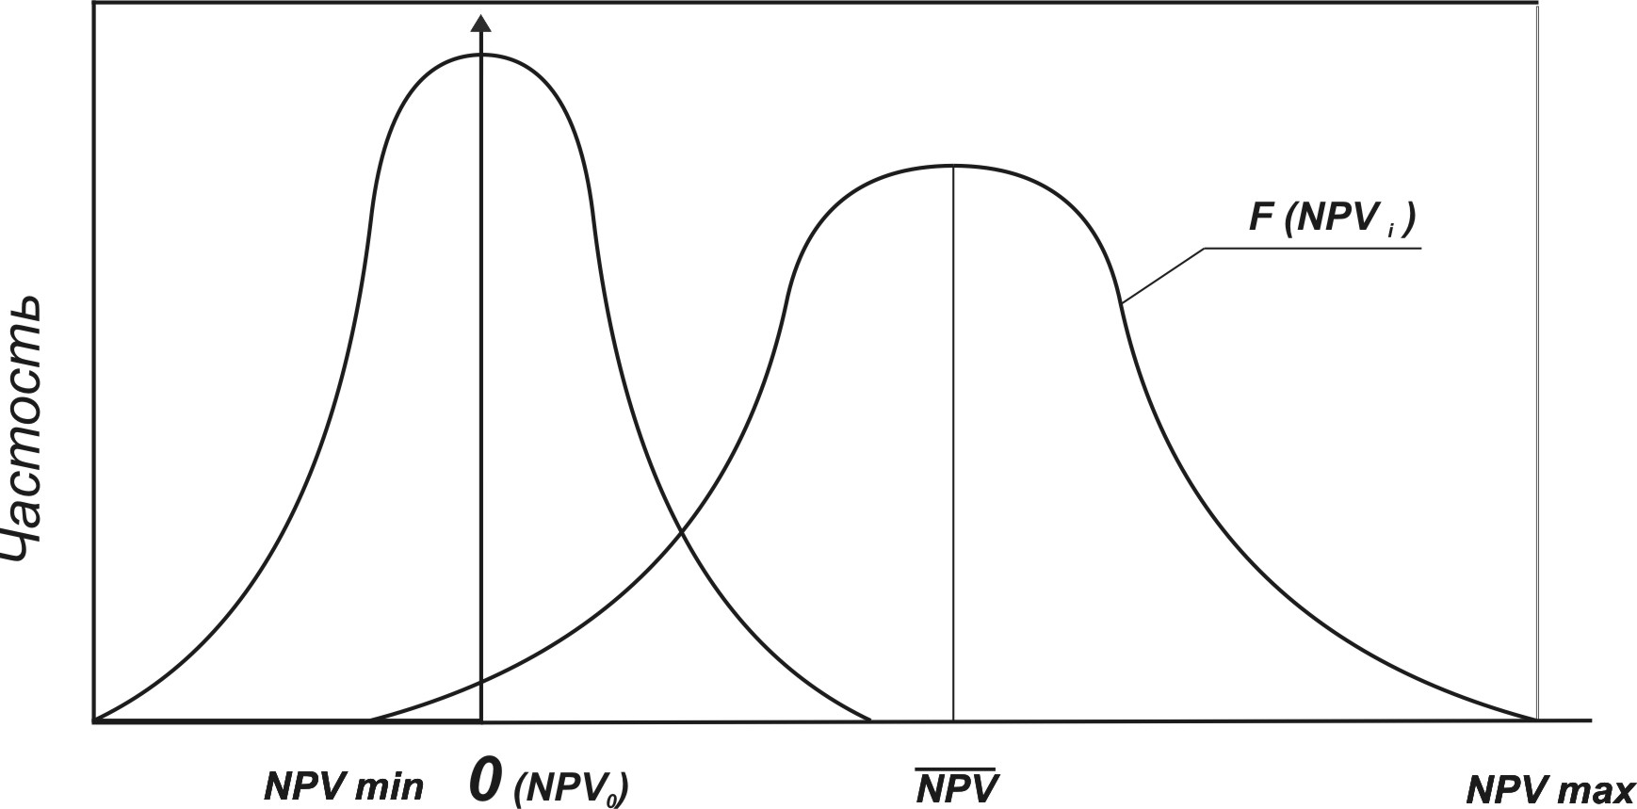
б)
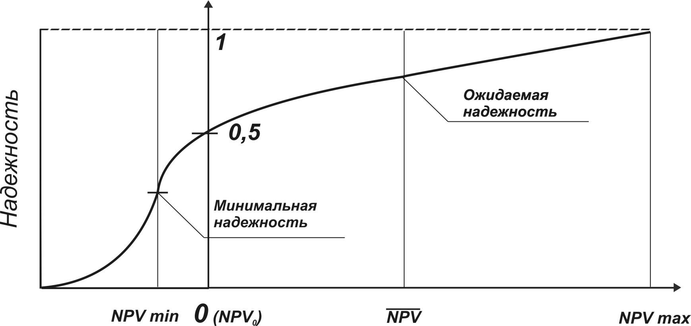
Рисунок. Дифференциальное (a) и интегральное (б) распределение вероятностей
чистой приведенной ценности проекта

Формула (2) показывает какова вероятность потери капитала (например, при $\text{NPV}$>$0$ вероятность потери минимальна и значит, инвестор при таком выборе получит выгоды, которые без анализа риска были бы упущены). Поэтому анализ риска расширяет возможности существующих методов и тем, самым позволяет инвестору отказаться от необоснованных затрат.

БИБЛИОГРАФИЧЕСКИЙ СПИСОК

- Руководство по прогнозированию интенсивности движения на автомобильных дорогах (для опытного применения) : отраслевой дор. метод. док.: утв. Распоряжением Минтранса России 19.06.2003 № ОС – 555-р.
- Столяров В.В. Экспертиза дорожно-транспортных происшествий на основе теории риска: Учебное пособие /В.В. Столяров: Сарат. гос. техн. ун-т, 1996. -176с.
- Столяров В.В. Совершенствование методов применения принципов технического регулирования в дорожной деятельности: моногр. /В.В. Столяров, А.П. Бажанов. – Пенза: ПГУАС, 2014. – 212 с.

